PathTraq WeChat CRM SDS

# Use Case



# System Architecture

Path Traq CRM微信应用后台服务器采用与样本追踪系统相同的技术架构，可与样本追踪系统共同部署在同一台服务器，也可分别部署在不同服务器上。

二者之间通过RESTful API进行通讯。

安全认证通过token进行验证。两台服务器之间也可互相设置防火墙规则进一步提升安全。

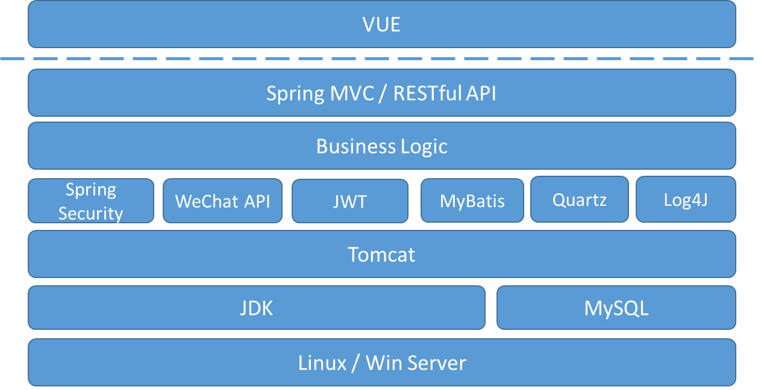

# System Deploy



# Sequence Diagram

关注微信公众号的用户通过微信公众号菜单进入CRM系统，CRM系统获得用户微信ID。若该用户微信ID为绑定CRM用户，则引导用户进入注册界面。后台PathTraq系统通过用户认证后，返回用户信息和token。微信用户可选择是否进行绑定，绑定后，该用户下次进入系统则无需再次输入用户名密码。

用户访问CRM系统，业务相关数据由后台PathTraq系统通过RESTful API接口提供，每次调用接口时CRM系统调用后台API接口，同时传递事先绑定的token作为授权凭证。后台服务器验证身份后进行相应处理并返回数据。

CRM轮询后台PathTraq获取消息。通过微信后台API接口推送给微信公众号号的相应用户。

# PathTrap 后台服务API接口

<Please Reference Wechat-API.pdf>